Отчёт по лабораторной работе 16
Настройка VPN
Пакавира Арсениу Висенте Луиш
Содержание

1 Цель работы
Получение навыков настройки VPN-туннеля через незащищённое Интернетсоединение.

2 Ход выполнения
В Packet Tracer был открыт проект с ранее подготовленной корпоративной сетью. В логической рабочей области было размещено оборудование для сети Университета г. Пиза. В состав добавленного участка вошли маршрутизатор pisa-unipi-arsenio-gw-1, коммутатор pisa-unipi-arsenio-sw-1, устройство передачи pisa-unipi-arsenio-mc-1 и оконечное устройство pc-pisa-unipi-arsenio.
Сеть Университета г. Пиза была подключена к общей инфраструктуре через внешнюю сеть провайдера. В дальнейшем данный участок должен был взаимодействовать с сетью «Донская» через VPN-туннель на основе протокола GRE.
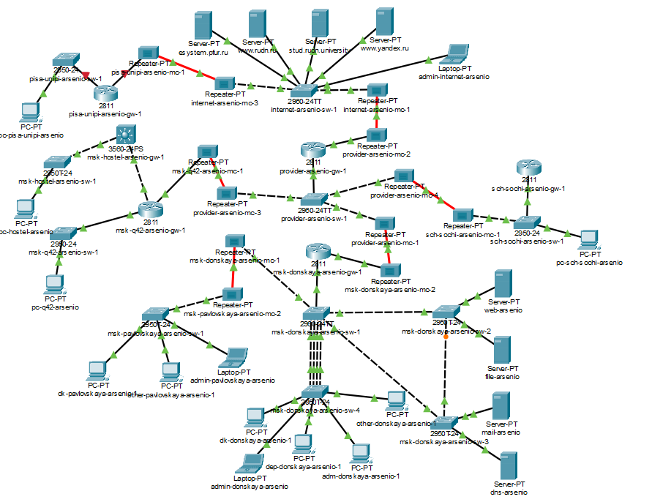
Рис. 1: Общая логическая схема сети с добавленным участком Университета г. Пиза
Далее была выполнена настройка физической рабочей области проекта. На физической карте были размещены города Moscow, Sochi и Pisa. Для города Пиза был создан отдельный объект, соответствующий расположению сети Университета г. Пиза. Между городами были отображены магистральные соединения, связывающие территориально распределённые части сети.
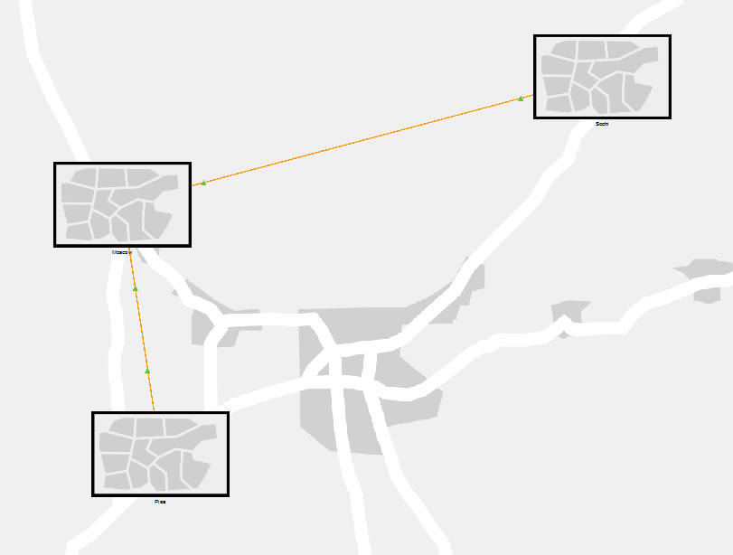
Рис. 2: Физическая рабочая область с городами Moscow, Sochi и Pisa
После создания города Пиза было добавлено здание University of Pisa. Внутри здания было размещено оборудование локальной сети университета. Оконечное устройство было подключено к зданию, в котором находится телекоммуникационный шкаф с сетевым оборудованием.
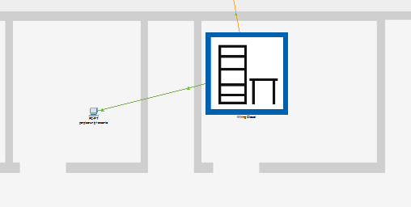
Рис. 3: Размещение здания Университета г. Пиза в физической области
Затем был открыт телекоммуникационный шкаф здания Университета г. Пиза. В стойке были размещены маршрутизатор pisa-unipi-arsenio-gw-1, коммутатор pisa-unipi-arsenio-sw-1 и устройство pisa-unipi-arsenio-mc-1. Оборудование было соединено кабелями в соответствии с логической схемой: маршрутизатор подключён к коммутатору, коммутатор связан с устройством передачи, а также с оконечным устройством локальной сети.
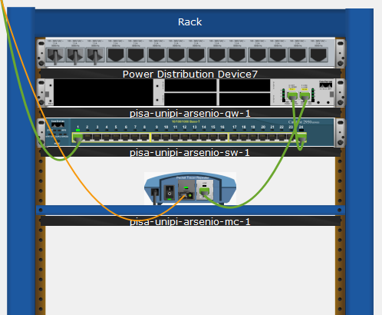
Рис. 4: Размещение и подключение оборудования Университета г. Пиза в стойке
После размещения оборудования была выполнена первоначальная настройка маршрутизатора pisa-unipi-arsenio-gw-1. На устройстве был задан режим привилегированного доступа, выполнен переход в режим глобальной конфигурации и назначено имя устройства командой hostname pisa-unipi-arsenio-gw-1.
Для защиты доступа были настроены пароли на линии VTY и консольную линию. Также был задан пароль привилегированного режима командой enable secret cisco, включено шифрование паролей командой service password-encryption, создан пользователь admin с паролем cisco. Для подготовки удалённого доступа по SSH был указан домен unipi.edu, после чего были сгенерированы RSA-ключи командой crypto key generate rsa. На линиях VTY был разрешён вход по SSH командой transport input ssh.
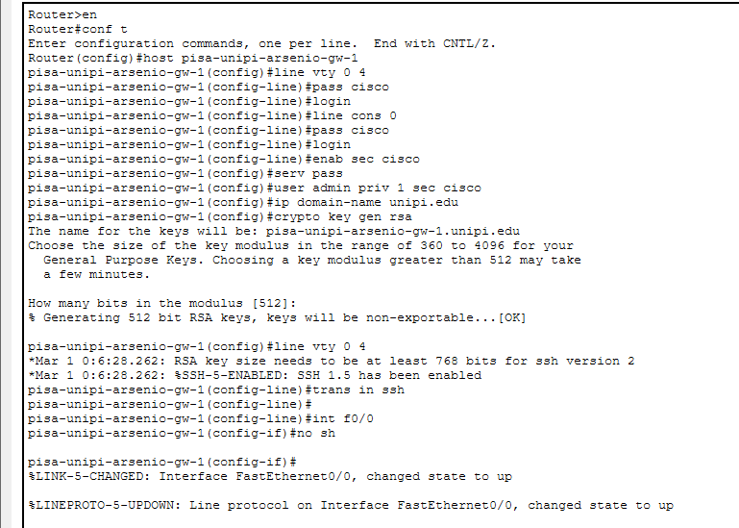
Рис. 5: Первоначальная настройка маршрутизатора pisa-unipi-arsenio-gw-1
Затем была выполнена настройка интерфейсов маршрутизатора Университета г. Пиза. Для локальной сети был создан подынтерфейс FastEthernet0/0.401, на котором была включена инкапсуляция IEEE 802.1Q для VLAN 401 командой encapsulation dot1Q 401. Данному подынтерфейсу был назначен IP-адрес 10.131.0.1 с маской 255.255.255.0. Этот адрес используется как шлюз по умолчанию для устройств локальной сети Университета г. Пиза.
На внешнем интерфейсе FastEthernet0/1 был задан IP-адрес 192.0.2.20 с маской 255.255.255.0. Также был добавлен маршрут по умолчанию через адрес 192.0.2.1, обеспечивающий выход маршрутизатора в сторону внешней сети.
Для организации VPN был создан туннельный интерфейс Tunnel0. Ему был назначен IP-адрес 10.128.255.254 с маской 255.255.255.252. В качестве источника туннеля был указан интерфейс FastEthernet0/1, а в качестве удалённого конца GRE-туннеля — адрес 198.51.100.2, принадлежащий маршрутизатору сети «Донская». Дополнительно был настроен интерфейс Loopback0 с адресом 10.128.254.5/32, который используется как идентификатор маршрутизатора в OSPF.
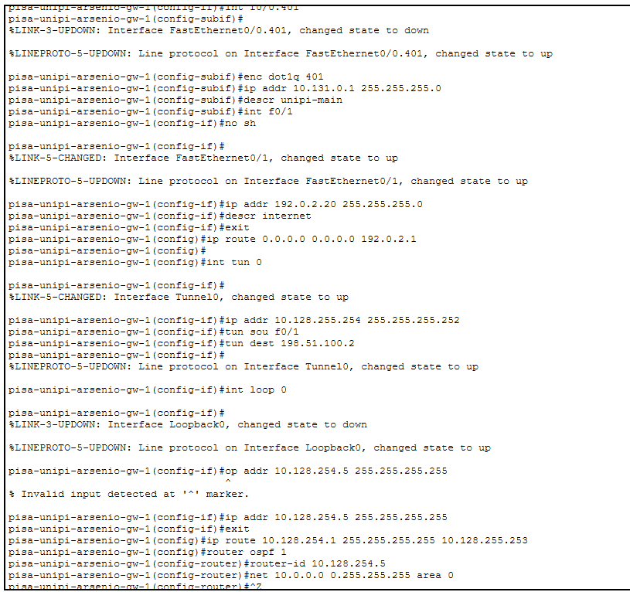
Рис. 6: Настройка интерфейсов и GRE-туннеля на маршрутизаторе Университета г. Пиза
После настройки маршрутизатора была выполнена первоначальная настройка коммутатора pisa-unipi-arsenio-sw-1. На устройстве было задано имя, настроены пароли для консольного доступа и линий VTY, включено шифрование паролей и создан пользователь admin.
Для удалённого доступа был указан домен unipi.edu, сгенерированы RSA-ключи и на линиях VTY разрешён доступ по SSH. Далее интерфейс FastEthernet0/24, соединённый с маршрутизатором, был переведён в режим транка командой switchport mode trunk. Интерфейс FastEthernet0/1, к которому подключено оконечное устройство сети Пизы, был переведён в режим доступа и назначен в VLAN 401. Затем была создана VLAN 401 с именем unipi-main.
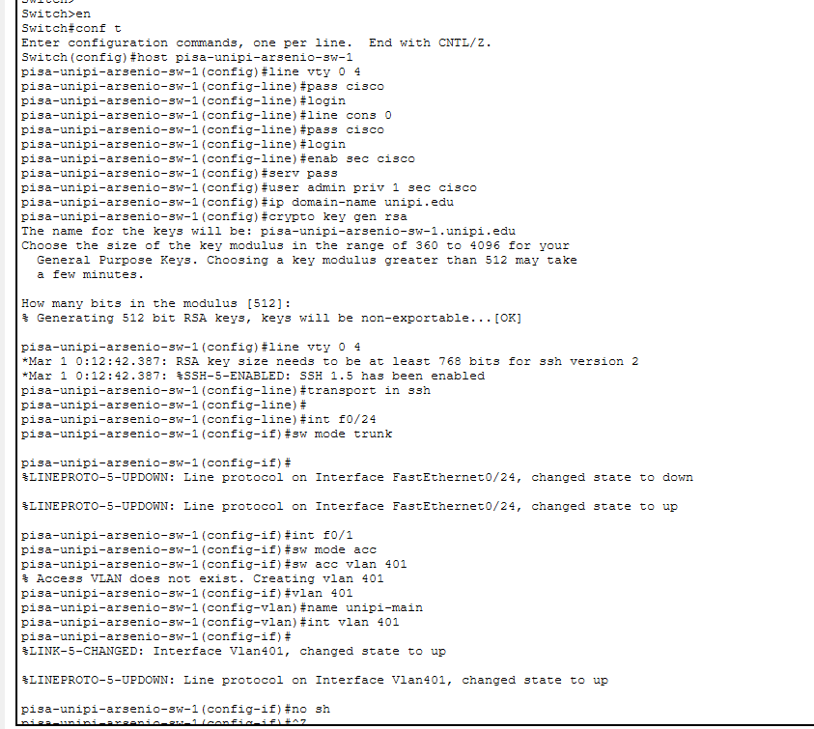
Рис. 7: Первоначальная настройка коммутатора pisa-unipi-arsenio-sw-1 и VLAN 401
Далее была настроена статическая IPv4-адресация на оконечном устройстве pc-pisa-unipi-arsenio. Для этого на ПК была открыта вкладка Desktop, затем раздел IP Configuration. В качестве режима адресации был выбран вариант Static.
На устройстве был задан IP-адрес 10.131.0.200 с маской подсети 255.255.255.0. В поле Default Gateway был указан адрес 10.131.0.1, соответствующий подынтерфейсу маршрутизатора FastEthernet0/0.401. В качестве DNS-сервера был указан адрес 10.128.0.5.
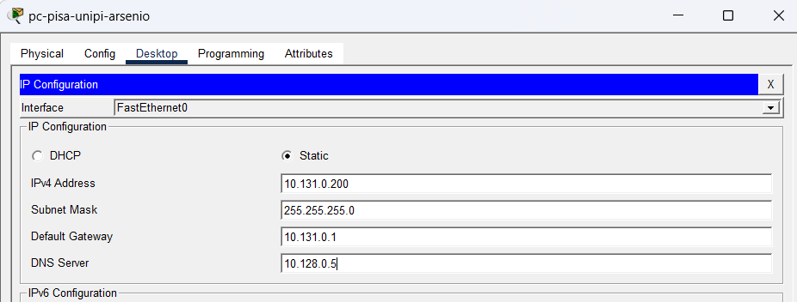
Рис. 8: Настройка статической IPv4-адресации на pc-pisa-unipi-arsenio
После настройки сети Университета г. Пиза был настроен GRE-туннель на маршрутизаторе сети «Донская» msk-donskaya-arsenio-gw-1. На устройстве был создан интерфейс Tunnel0, которому был назначен IP-адрес 10.128.255.253 с маской 255.255.255.252. В качестве источника туннеля был указан подынтерфейс FastEthernet0/1.4, а в качестве удалённого конца туннеля — внешний адрес маршрутизатора Пизы 192.0.2.20.
Также на маршрутизаторе «Донская» был настроен интерфейс Loopback0 с адресом 10.128.254.1/32. После включения маршрутизации OSPF было установлено соседство с маршрутизатором Университета г. Пиза по интерфейсу Tunnel0. В консоли отобразилось сообщение о переходе состояния соседства OSPF в состояние FULL, что подтверждает успешное формирование маршрутизации через GRE-туннель.
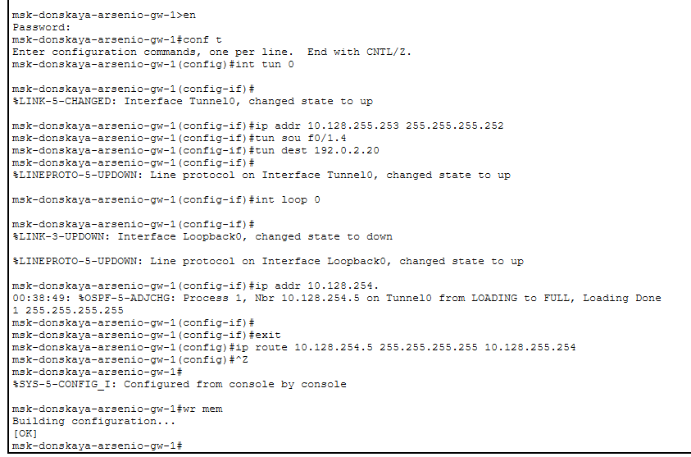
Рис. 9: Настройка GRE-туннеля и OSPF на маршрутизаторе сети «Донская»
Для проверки доступности узла Университета г. Пиза с ноутбука администратора сети «Донская» была выполнена команда ping 10.131.0.200. Первый ICMP-запрос завершился тайм-аутом, что может быть связано с процессом разрешения адресов и первичным прохождением пакета через сеть. Последующие запросы были успешно доставлены, в результате было получено три ответа от узла 10.131.0.200.
После этого была выполнена команда tracert 10.131.0.200. Трассировка показала прохождение маршрута через шлюз сети «Донская» 10.128.6.1, далее через адрес 10.128.255.254, относящийся к туннельному интерфейсу маршрутизатора Университета г. Пиза, и завершилась на узле 10.131.0.200. Это подтверждает, что передача данных между сетью «Донская» и сетью Университета г. Пиза выполняется через GRE-туннель.
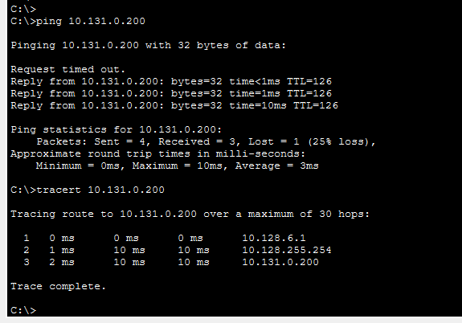
Рис. 10: Проверка доступности узла Университета г. Пиза с ноутбука администратора сети «Донская»
Для дополнительной проверки состояния GRE-туннеля на маршрутизаторе msk-donskaya-arsenio-gw-1 была выполнена команда show interface tunnel 0. В выводе команды указано, что интерфейс Tunnel0 находится в состоянии up, а линейный протокол также находится в состоянии up. Интерфейс имеет адрес 10.128.255.253/30. В качестве источника туннеля указан адрес 198.51.100.2, а в качестве назначения — адрес 192.0.2.20. Тип туннеля определён как GRE/IP.
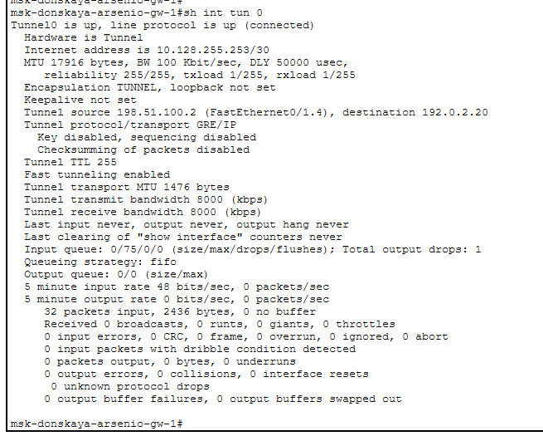
Рис. 11: Проверка состояния интерфейса Tunnel0 на маршрутизаторе сети «Донская»
Затем на маршрутизаторе сети «Донская» была просмотрена таблица маршрутизации командой show ip route. В таблице присутствуют маршруты, полученные по протоколу OSPF, а также статические и непосредственно подключённые маршруты. Для сети Университета г. Пиза отображается маршрут 10.131.0.0/24 через адрес 10.128.255.254 по интерфейсу Tunnel0. Это показывает, что сеть Пизы была успешно изучена маршрутизатором «Донская» и доступна через GRE-туннель.
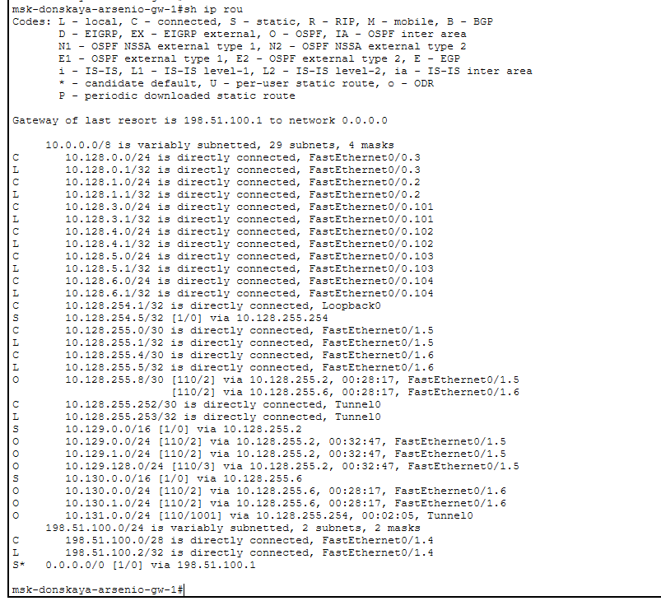
Рис. 12: Таблица маршрутизации маршрутизатора msk-donskaya-arsenio-gw-1
После этого состояние туннельного интерфейса было проверено на маршрутизаторе pisa-unipi-arsenio-gw-1. Команда show interface tunnel 0 показала, что интерфейс Tunnel0 находится в состоянии up/up. На интерфейсе назначен IP-адрес 10.128.255.254/30. Источником туннеля является адрес 192.0.2.20 на интерфейсе FastEthernet0/1, а удалённым концом туннеля является адрес 198.51.100.2. В выводе также указано, что используется туннельный протокол GRE/IP.
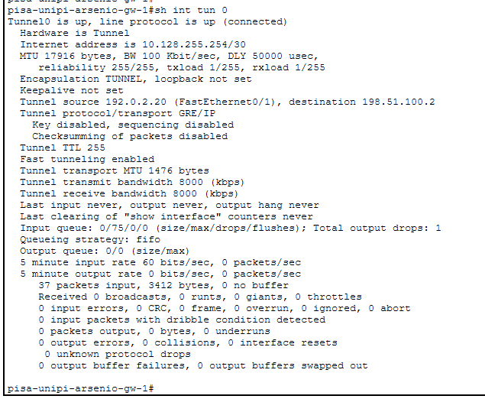
Рис. 13: Проверка состояния GRE-туннеля на маршрутизаторе Университета г. Пиза
На заключительном этапе была просмотрена таблица маршрутизации маршрутизатора pisa-unipi-arsenio-gw-1 командой show ip route. В таблице присутствует непосредственно подключённая сеть 10.131.0.0/24, расположенная на подынтерфейсе FastEthernet0/0.401. Также отображаются маршруты OSPF к сетям московского сегмента через адрес 10.128.255.253 по интерфейсу Tunnel0. Маршрут по умолчанию направлен через адрес 192.0.2.1.
Наличие маршрутов OSPF через туннельный интерфейс и успешная проверка доступности узла 10.131.0.200 подтверждают корректную настройку сети Университета г. Пиза и работоспособность VPN-соединения на основе GRE между сетью Пизы и сетью «Донская».
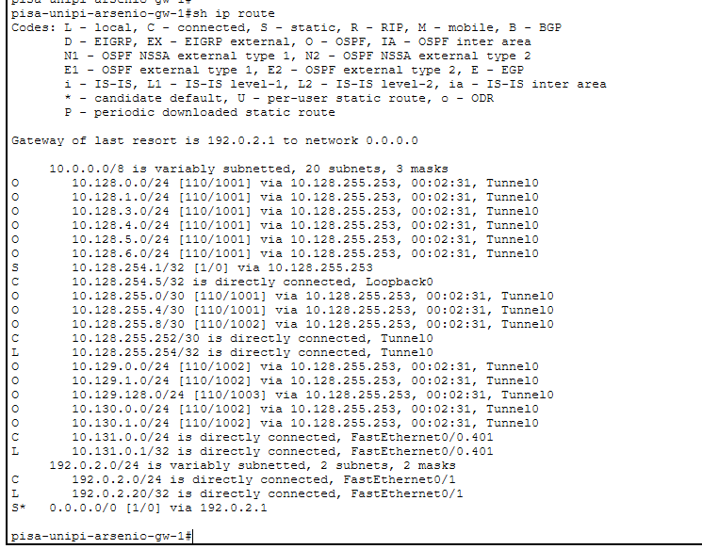
Рис. 14: Таблица маршрутизации маршрутизатора pisa-unipi-arsenio-gw-1

3 Вывод
В ходе выполнения работы в Cisco Packet Tracer была расширена существующая распределённая сеть организации. В проект была добавлена сеть Университета г. Пиза, включающая маршрутизатор pisa-unipi-arsenio-gw-1, коммутатор pisa-unipi-arsenio-sw-1, устройство передачи pisa-unipi-arsenio-mc-1 и оконечное устройство pc-pisa-unipi-arsenio. В физической рабочей области был создан город Pisa, здание университета и телекоммуникационный шкаф, куда было перемещено соответствующее сетевое оборудование.
Для связи сети Университета г. Пиза с сетью «Донская» был настроен VPN на основе протокола GRE. На маршрутизаторах pisa-unipi-arsenio-gw-1 и msk-donskaya-arsenio-gw-1 были созданы туннельные интерфейсы Tunnel0 с адресами 10.128.255.254/30 и 10.128.255.253/30. В качестве концов туннеля использовались внешние адреса маршрутизаторов 192.0.2.20 и 198.51.100.2. После настройки туннеля был включён протокол маршрутизации OSPF, что позволило маршрутизаторам обменяться маршрутами между удалёнными сетями.
Работоспособность VPN-соединения была проверена с ноутбука администратора сети «Донская». Команда ping 10.131.0.200 показала успешную доступность узла Университета г. Пиза, а команда tracert 10.131.0.200 подтвердила прохождение трафика через туннельный адрес 10.128.255.254. Дополнительно команды show interface tunnel 0 и show ip route показали, что интерфейсы Tunnel0 находятся в состоянии up/up, а маршруты к удалённым сетям присутствуют в таблицах маршрутизации.

4 Контрольные вопросы
- Что такое VPN?
- VPN — это виртуальная частная сеть, которая создаёт логическое соединение между удалёнными узлами или сетями поверх другой сети, чаще всего поверх Интернета или внешней сети провайдера. С помощью VPN можно передавать данные между удалёнными сегментами так, как будто они находятся в одной частной инфраструктуре.
- Основная идея VPN состоит в том, что исходный трафик помещается внутрь другого пакета. Этот процесс называется инкапсуляцией. Внешний пакет передаётся через промежуточную сеть, а на другом конце туннеля извлекается исходный пакет и направляется дальше по внутренней сети. Благодаря этому удалённые сети могут обмениваться частными IP-адресами, которые обычно не маршрутизируются в Интернете.
- VPN может использовать разные технологии. Например, GRE создаёт туннель между двумя маршрутизаторами и позволяет передавать через него различные типы сетевого трафика. IPsec дополнительно обеспечивает шифрование, контроль целостности и аутентификацию. Также используются SSL VPN, OpenVPN, WireGuard и другие решения.
- В выполненной лабораторной работе VPN был реализован на основе протокола GRE. Между маршрутизаторами сети «Донская» и Университета г. Пиза был создан интерфейс Tunnel0, через который передавался трафик между удалёнными сетями.
- В каких случаях следует использовать VPN?
- VPN следует использовать, когда необходимо организовать безопасный или логически изолированный обмен данными между удалёнными сетями, пользователями или отдельными устройствами. Чаще всего VPN применяют для связи филиалов организации, подключения удалённых сотрудников, доступа к внутренним ресурсам компании и объединения территориально распределённых сетей.
- В корпоративной сети VPN удобно использовать, если несколько офисов находятся в разных городах, но должны работать с общими серверами, базами данных, файловыми хранилищами или внутренними информационными системами. Например, филиал в одном городе может обращаться к серверу в главном офисе через VPN-туннель, не публикуя внутренние ресурсы напрямую во внешнюю сеть.
- Также VPN применяют для удалённого администрирования. Администратор может подключиться к внутренней сети организации через VPN и получить доступ к маршрутизаторам, коммутаторам, серверам и рабочим станциям так, как если бы он находился внутри этой сети физически.
- VPN целесообразно использовать и в тех случаях, когда нужно передавать трафик через недоверенную сеть. Если используется VPN с шифрованием, например IPsec, OpenVPN или WireGuard, данные защищаются от перехвата и изменения. GRE сам по себе не шифрует трафик, но его часто применяют вместе с IPsec, чтобы совместить туннелирование и криптографическую защиту.
- В рамках лабораторной работы VPN использовался для объединения сети «Донская» и сети Университета г. Пиза. Эти сети расположены в разных физических областях проекта, но после настройки GRE-туннеля между ними появилась маршрутизация, и узлы смогли обмениваться ICMP-пакетами.
- Как с помощью VPN обойти NAT?
- NAT преобразует частные IP-адреса внутренних устройств во внешний адрес маршрутизатора. Из-за этого узлы из внешней сети обычно не могут напрямую обратиться к устройству за NAT, потому что его частный адрес недоступен извне. VPN позволяет обойти это ограничение за счёт создания туннеля между внутренней сетью и удалённой точкой, имеющей маршрутизируемый адрес.
- Один из распространённых способов состоит в том, что устройство или маршрутизатор, находящийся за NAT, сам устанавливает исходящее VPN-соединение к доступному VPN-серверу. NAT обычно разрешает исходящие соединения и создаёт временную запись трансляции. После установки туннеля обратный трафик возвращается через уже созданную NAT-сессию. В результате удалённая сторона может взаимодействовать с внутренним узлом не напрямую через его частный адрес, а через виртуальный VPN-интерфейс.
- Например, если компьютер находится в сети 192.168.1.0/24 за NAT, внешний узел не сможет напрямую обратиться к адресу 192.168.1.10. Но если этот компьютер или маршрутизатор поднимет VPN-туннель к серверу с публичным IP-адресом, то устройство получит виртуальный адрес внутри VPN. После этого обмен данными будет идти через туннель, а NAT будет видеть только зашифрованное или инкапсулированное соединение между клиентом и VPN-сервером.
- При использовании GRE нужно учитывать важную особенность: GRE работает как отдельный IP-протокол с номером 47, а не как TCP или UDP-служба с портами. Поэтому обычный PAT, который различает соединения по номерам портов, может обрабатывать GRE некорректно. Для прохождения GRE через NAT обычно требуется публичный адрес на концах туннеля, статическая трансляция, поддержка GRE passthrough на NAT-устройстве или использование GRE совместно с IPsec NAT-T.
- На практике для обхода NAT часто используют VPN-технологии, которые умеют работать поверх UDP или TCP. Например, IPsec с NAT Traversal использует UDP-порт 4500, а OpenVPN и WireGuard также могут работать поверх UDP. В этом случае NAT воспринимает VPN как обычный исходящий поток, а внутренний трафик передаётся внутри защищённого туннеля.

